招聘需求及条件
1、专任教师、教辅岗
1.学历：本科及以上；
2.年龄：40岁及以下；
3.专业相符，具备中等职业学校教师资格证或高中及以上教师资格证。从企业引进或者高校应届毕业生可先入职后取得教师资格证(一年内）。
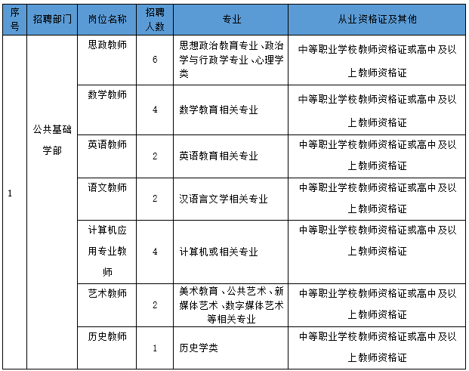
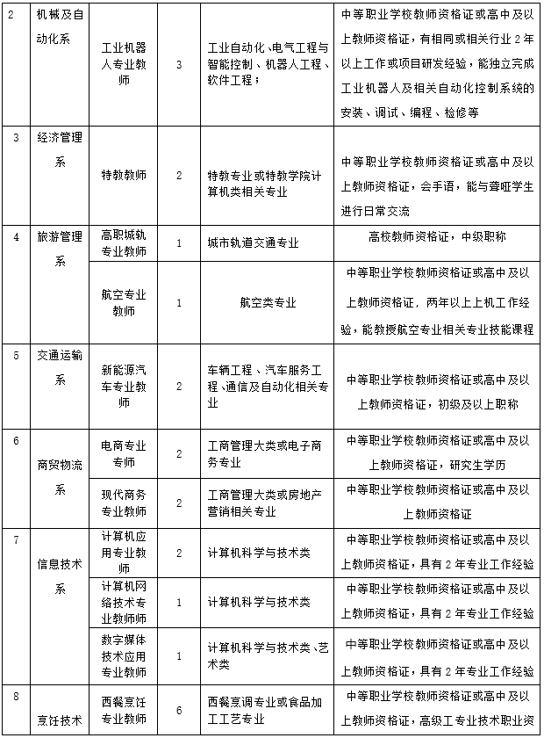
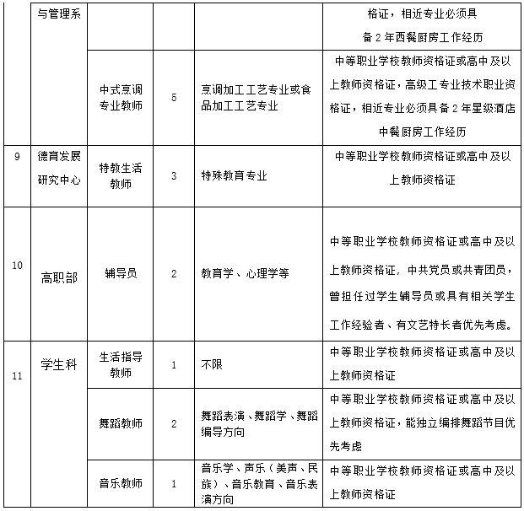

2、行政岗位
基本条件：
（1）学历：全日制本科及以上；
（2）年龄：35岁及以下；
其他：有特长者或相关工作经验者，年龄可放宽至40岁以下。

